DR 9–NU : Mes choix de vie et mon équilibre énergétique*
Nom _______________________________ Classe ______________ Date _______________________
Dépense énergétique

Dépense énergétique
- activité
- métabolisme

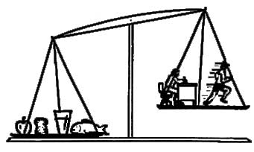
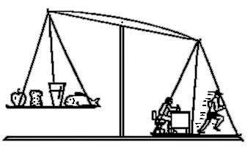

Apport énergétique
Apport énergétique

Quels facteurs contribuent à un déséquilibre énergétique pouvant entraîner un gain de poids?

Quelles sont les mesures pouvant contribuer à rétablir l'équilibre énergétique?

Décrivez ce que vous avez appris relativement à vos choix alimentaires et à vos habitudes d'activité physique. Indiquez où vous pouvez faire des changements positifs et comment vous comptez faire.

__________
* Source : Dairy Farmers of Manitoba, 2008, 2003. Adaptation autorisée.

